

 نبذة عامة عن الصندوق
صندوق "الخبير للدخل المتنوع المتداول" ("الصندوق") هو صندوق استثمار متداول مغلق متوافق مع ضوابط الهيئة الشرعية، وتم إنشاؤه بموجب الأنظمة واللوائح المعمول بها في المملكة، ويخضع لرقابة وإشراف هيئة السوق المالية. ويتمثل الهدف الاستثماري للصندوق في تحقيق دخل دوري للمستثمرين من خلال الاستثمار في أصول مدّرة للدخل متوافقة مع ضوابط الهيئة الشرعية لتحقيق دخل دوري للصندوق. وينوي مدير الصندوق "الخبير المالية" الاستثمار في الصكوك، وصفقات التمويل التجاري، وصفقات الإجارة، وصناديق الدخل، وصفقات المرابحة، إما بشكل مباشر أو من خلال صناديق استثمار.

 البيانات الأساسية للصندوق
رمز التداول | 4700
رمز بلومبرغ | AKDICIF:AB
تاريخ الإدراج | 19 يناير 2021م
مدة الصندوق | 99 سنة تبدأ من تاريخ الإدراج، قابلة للتمديد
صافي قيمة الوحدة | 10.2462
حجم أصول الصندوق * | 600,803,847 ر.س.
إجمالي رأس مال الصندوق | 472,814,700 ر.س.
مبلغ التمويل * | 113,306,286 ر.س.
نسبة الاقتراض من القيمة الإجمالية لأصول الصندوق * | ‎18.86%‎
نسبة الاقتراض من قيمة صافي أصول الصندوق في نهاية الربع المعني | ‎23.39%‎
قيمة ونسبة استثمار مدير الصندوق من صافي قيمة أصول الصندوق في نهاية الربع المعني | ‎0.0%‎
مستوى المخاطر | مرتفع
عملة الصندوق | ريال سعودي
مستشار الاستثمار ومدير الصندوق من الباطن | لا يوجد
نسبة رسوم الإدارة للصناديق المستثمر فيها | ‎0.21%‎

* كما في تاريخ 31 ديسمبر 2021م (غير مدققة).

نسب تركز الاستثمارات في محفظة الصندوق
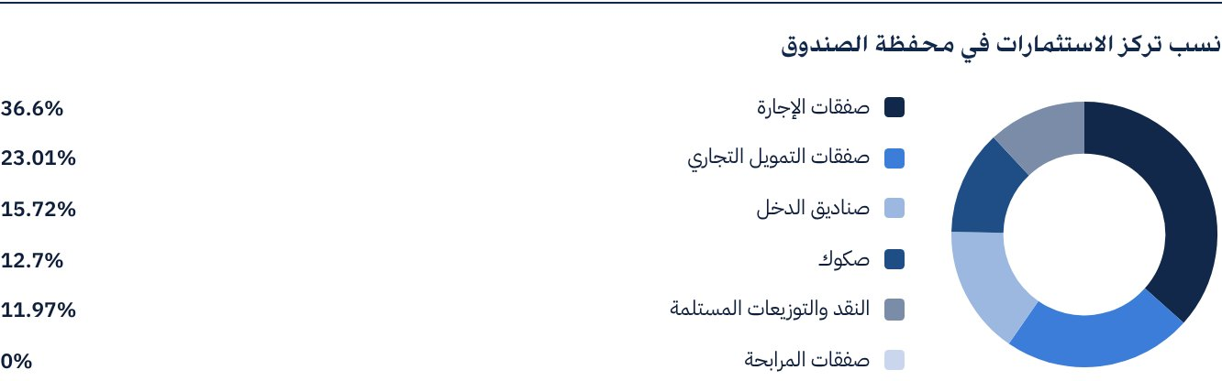

المؤشرات المالية*
فترات التقييم | ربع سنويًا
القيمة الإجمالية لأصول الصندوق * | 600,803,847 ر.س.
صافي قيمة أصول وحدات الصندوق * | 484,454,364 ر.س.
مبلغ ونسبة مصاريف التعامل للربع المعني إلى متوسط صافي قيمة أصول الصندوق | ‎0.00%‎
نسبة المصروفات والأتعاب الإجمالية إلى القيمة الإجمالية لأصول الصندوق* | ‎0.20%‎
نسبة تكاليف الصندوق إلى القيمة الإجمالية لأصول الصندوق * | ‎0.24%‎
نسبة تكاليف الصندوق إلى متوسط صافي أصول الصندوق * | ‎0.30%‎
المصروفات و الأتعاب الإجمالية للربع المعني | 1,466,711 ر.س.
نسبة المصروفات و الأتعاب الإجمالية للربع المعني إلى متوسط صافي أصول الصندوق | ‎0.30%‎

* كما في تاريخ 31 ديسمبر 2021م (غير مدققة).

توزيع الاستثمارات حسب الموقع الجغرافي
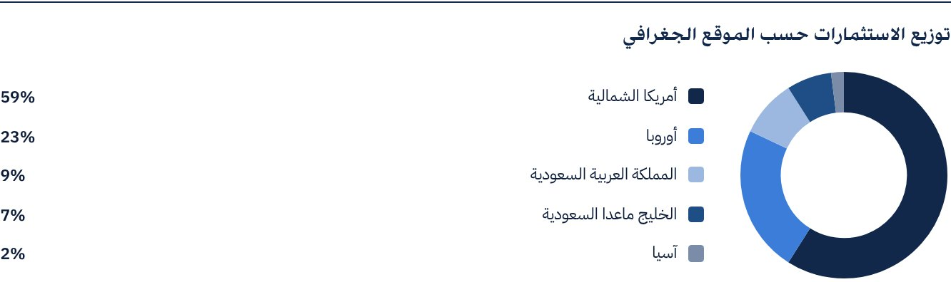

بيانات أصول الصندوق
إجمالي قيمة محفظة التمويل التجاري | 138,235,898 ر.س.
إجمالي قيمة محفظة الإجارة | 219,888,478 ر.س.
إجمالي قيمة محفظة الصكوك | 76,301,845 ر.س.
إجمالي قيمة محفظة صناديق الدخل | 94,447,247 ر.س.
إجمالي النقد وما في حكمه | 71,930,379 ر.س.

أداء صافي قيمة الأصول وسعر الوحدة*
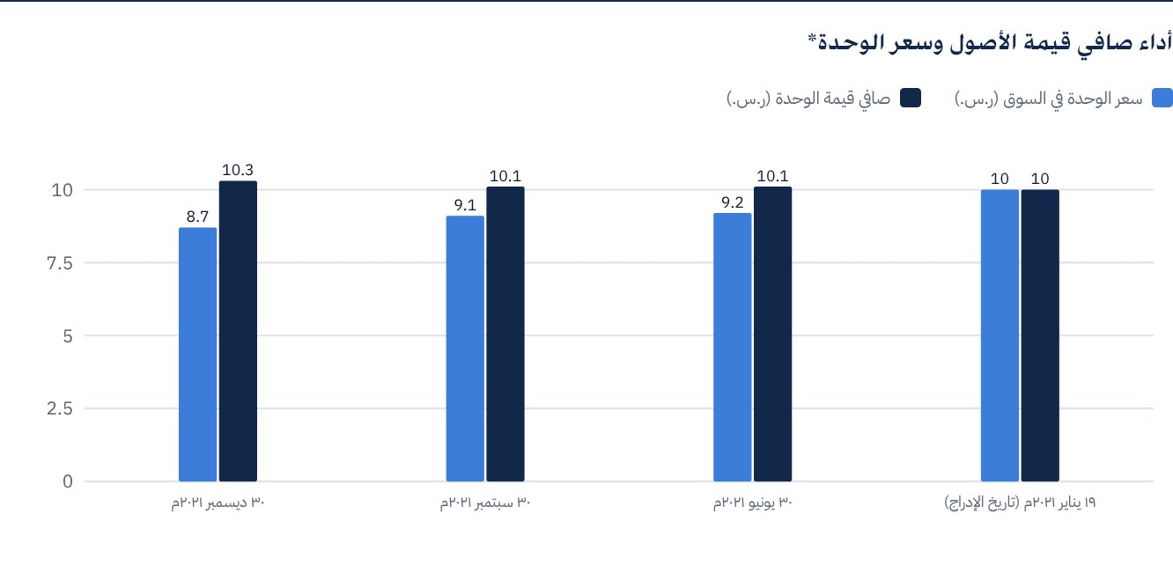
* بناءً على سعر الوحدة.

بيانات القيمة السوقية للصندوق *
كما في تاريخ الإدراج | 472,814,700 ر.س.
كما في تاريخ 31 مارس 2021م | 428,370,118 ر.س.
كما في تاريخ 30 يونيو 2021م | 433,098,265 ر.س.
كما في تاريخ 30 سبتمبر 2021م | 427,897,304 ر.س.
كما في تاريخ 31 ديسمبر 2021م | 409,930,345 ر.س.

* بناءً على سعر الوحدة.

بيانات وحدات الصندوق
سعر الوحدة بنهاية الربع الرابع (31 ديسمبر 2021م) | 8.67 ر.س.
التغير في سعر الوحدة خلال الربع الحالي (من تاريخ 30 سبتمبر 2021م إلى 31 ديسمبر 2021م)* | ‎-4.20%‎
أداء سعر الوحدة منذ تاريخ الإدراج (من تاريخ الإدراج إلى نهاية الربع الرابع 2021م) | ‎-13.30%‎
أعلى سعر في 52 أسبوعًا | 12.00 ر.س.
أدنى سعر في 52 أسبوعًا | 8.59 ر.س.
عدد الوحدات القائمة | 47,281,470 وحدة

* سعر الوحدة بتاريخ 30 سبتمبر 2021م = 9.05 ر.س

 توزيع الأرباح عن الربع
سياسة توزيع الأرباح | سيقوم مدير الصندوق بتوزيع ‎100%‎ من الأرباح نصف السنوية المستلمة من عوائد استثمارات الصندوق بعد خصم المصروفات من مالكي الوحدات مرتين في السنة، على أن تكون التوزيعات خلال شهري أغسطس وفبراير سنويًا.
إجمالي الدخل للفترة (1 أكتوبر 2021م - 31 ديسمبر 2021م) | 8,273,117 ر.س.
الدخل للفترة على سعر الوحدة (31 ديسمبر 2021م) | ‎2.02%‎
إجمالي الأرباح الموزعة في الربع المعني (أي ربح مدفوع لاحق لآخر تقرير تم الإفصاح عنه) | 0.00 ر.س.
الربح الموزع لكل وحدة | 0.00 ر.س.
الربح الموزع على سعر الوحدة * | ‎0.00%‎
أحقية التوزيعات النقدية التي تم توزيعها خلال الربع المعني | 0.00 ر.س.
إجمالي الأرباح الموزعة في الربع المعني | 0.00 ر.س.
نسبة الربح الموزع في الربع المعني من سعر الوحدة الأولي | ‎0.00%‎

معايير ومؤشرات أداء الصندوق
المؤشر الاسترشادي | معدل (الليبور- LIBOR) لمدة 12 شهر زائد 300 نقطة أساس
سعر الوحدة الأولي (عند بداية الطرح) | 10 ر.س.
أداء سعر الوحدة منذ الفترة السابقة * | ‎-4.20%‎
أداء سعر الوحدة منذ تاريخ البدء ** | ‎-13.30%‎
العائد الكلي منذ تاريخ البدء *** | ‎-11.50%‎

* من نهاية الربع الثالث إلى نهاية الربع الرابع من العام 2021م.
** من تاريخ بدء الصندوق إلى نهاية الربع الرابع من العام 2021م.
*** العائد الكلي = أداء سعر الوحدة + إجمالي الأرباح الموزعة (إن وجدت).

 معايير ومؤشرات قياس الأداء*
 | صندوق الخبير للدخل | معدل (الليبور- LIBOR) لمدة 12 شهر زائد 300 نقطة أساس
صافي قيمة الوحدة في بداية الفترة* | 10.10 | لا ينطبق
صافي قيمة الوحدة في نهاية الفترة** | 10.25 | لا ينطبق
أداء الوحدة | ‎1.43%‎ | ‎0.85%‎ ***

* كما في تاريخ 30 سبتمبر 2021م
** كما في تاريخ 31 ديسمبر 2021م
*** عائد المؤشر الاسترشادي ‎3.40%‎.

ملكية استثمارات الصندوق
الملكية | النسبة (٪)
ملكية تامة | ‎100%‎
حق منفعة | ‎0%‎

العوائد
البند | 3 أشهر* | منذ بدء الصندوق حتى تاريخ 31 ديسمبر 2021م**
أداء صافي قيمة الوحدة | ‎1.43%‎ | ‎4.26%‎
أداء المؤشر الاسترشادي | ‎0.85%‎ | ‎3.24%‎
فارق الأداء | ‎0.58%‎ | ‎1.02%‎

* عن الفترة من 1 أكتوبر 2021م إلى 31 ديسمبر 2021م.
** عن الفترة من 19 يناير 2021م إلى 31 ديسمبر 2021م متضمنة التوزيعات النقدية بنسبة ‎1.80%‎.
يجب الإحاطة بأن سعر الوحدة في السوق المالية يخضع للارتفاع والانخفاض بناءً على عوامل السوق.

 الأداء والمخاطر
معايير الأداء والمخاطر | 3 أشهر1 | منذ بدء الصندوق حتى تاريخ 31 ديسمبر 2021م2
الانحراف المعياري3 | 6.42 | 9.83
مؤشر شارب4 | -2.33 | -1.25
خطأ التتبع5 | 6.43 | 9.84
بيتا6 | -38.31 | -6.67
ألفا7 | ‎-19.40%‎ | ‎-16.28%‎
مؤشر المعلومات8 | ‎-3.02%‎ | ‎-1.65%‎

1. عن الفترة من 1 يوليو 2021م إلى 31 ديسمبر 2021م.
2. عن الفترة من 19 يناير 2021م إلى 31 ديسمبر 2021م.
3. الانحراف المعياري هو مقياس للمخاطر ويتم حسابه على أنه التذبذب بين العوائد على مدى فترة زمنية. كلما انخفض التقلب، كانت مجموعة العوائد أكثر تجانسًا.
4. مؤشر شارب هو مقياس أداء معدل المخاطر ويتم حسابه على أنه الفرق كعائد فائض لمدير الصندوق على المعدل الخالي من المخاطر، مقسومًا على الانحراف المعياري. كلما زاد معدل شارب للمحفظة، كلما كان أداءه حسب المخاطر أفضل.
5. خطأ التتبع هو مقياس للمخاطر ويتم حسابه على أنه الانحراف المعياري بين عائد مدير الصندوق وعائد المؤشر. كلما انخفض خطأ التتبع، كلما انحرف مدير الصندوق عن المؤشر.
6. بيتا هو مقياس لمتوسط الحساسية التاريخية لعوائد الصندوق مقارنة بعوائد السوق، ويتم احتسابها عن طريق حساب تغاير سعر الوحدة ومؤشر السوق على تباين مؤشر السوق،
7. الفا يقيس أي تفوق حققه أداء الصندوق مقارنة بأداء المؤشر المرتبط به.
8. مؤشر المعلومات هو عبارة عن مقياس أداء معدل حسب المخاطر ويتم حسابه على أنه العائد النشط لمدير الصندوق مقسومًا على خطأ التتبع الخاص به. كلما ارتفع معدل المعلومات، كلما ازدادت قدرة مدير الصندوق على تحقيق عوائد زائدة لكل وحدة من المخاطر الزائدة. تم احتساب معايير الأداء والمخاطر بناءً على اسعار تداول الوحدة في السوق.

 مستجدات الصندوق وأي تغيرات أساسية أو جوهرية أو مهمة تؤثر على عمل الصندوق
• استثمر مدير الصندوق ‎36.6%‎ من أصول الصندوق في صفقات إجارة تشمل عدة أنواع من المعدات والشركات، غالبيتها في الولايات المتحدة الأمريكية. ومن المتوقع أن تحقق محفظة الإجارة معدل عائد إجمالي يقدر بنسبة ‎6.5%‎ سنويًا على مدى السنوات الخمس القادمة بإذن الله.
• استثمر مدير الصندوق ‎23.0%‎ من أصول الصندوق في صفقات تمويل تجاري مع عدة أطراف مقابلة وفي عدة قطاعات، وكانت غالبيتها في القارة الأوروبية. وجميع الصفقات المبرمة قصيرة الأجل بطبيعتها، وتحقق عوائدًا - بإذن الله -تتراوح ما بين ‎6.0%‎ إلى ‎7.0%‎ سنويًا.
• استثمر مدير الصندوق ‎12.7%‎ من أصول الصندوق في صكوك ذات درجات تصنيف ائتمانية مختلفة، تشمل صكوكًا سيادية وشبه سيادية وصكوك شركات. وقد حصل مدير الصندوق على تسهيلات ائتمانية تدعم زيادة عوائد المحفظة إلى أكثر من ‎5%‎ سنويًا، مع المحافظة على وسط مرجّح لتصنيف المحفظة بدرجة استثمارية.
• لأغراض تنويع استثمارات الصندوق، استثمر مدير الصندوق ‎15.7%‎ من أصول الصندوق في صناديق دخل، تتراوح ما بين تمويل خاص وإجارة وتمويل تجاري وتسنيد. ويتوقع أن تحقق عائدًا سنويًا يتراوح في المتوسط بين ‎6%‎ إلى ‎7%‎.
• تمكن مدير الصندوق من الحصول على تمويل متوافق مع ضوابط الهيئة الشرعية بمبلغ يعادل 75,796,490 ر.س. خلال شهر ديسمبر 2021م وتم تويف مبلغ التمويل في صفقات الإجارة و صناديق الدخل. ويهدف مدير الصندوق لاستخدام التمويل لتحسين عوائد الصندوق على المدى القصير إلى المتوسط.
• ينوي مدير الصندوق توزيع الأرباح المتحققة ضمن الإطار الزمني المستهدف المنصوص عليه في الشروط والأحكام.

نظرة على قطاع الإجارة والتمويل التجاري والصكوك

نظرة على قطاع الإجارة
بينما واجهت الاقتصادات العالمية صعوبات تشغيلية كبيرة في العام 2020م نتيجة للتدابير المشدّدة الهادفة إلى احتواء انتشار وباء كورونا المستجد (كوفيد-19) وتوقف الأنشطة التجارية، غير أن عودة الأنشطة الاقتصادية تدريجيًا إلى وضعها الطبيعي في العام 2021م بفعل توفر اللقاحات وارتفاع معدلات التلقيح قد أسهمت في تعافي أعمال إجارة المعدات.
تعافى مؤشر الثقة الشهري لقطاع تمويل المعدات، مرتفعًا إلى 64.6 نقطة في شهر نوفمبر من 61.1 نقطة في شهر أكتوبر، ما يشير إلى أن التوقعات المستقبلية لهذا القطاع إيجابية.
أظهر مؤشر الإجارة والتمويل الشهري MLFI-25 الذي تصدره جمعية إجارة وتمويل المعدات ويبين النشاط الاقتصادي لأبرز 25 شركة تمثل شريحة متنوعة من قطاع تمويل المعدات، نمو حجم الأعمال الجديد من بداية السنة (حتى شهر أكتوبر) بنسبة ‎10.5%‎ مقارنةً بالمستويات التي كان عليها في العام 2020م.
وفقًا لما ورد في تقرير أصدرته مؤخرًا جمعية إجارة وتمويل المعدات في الولايات المتحدة الأمريكية، أظهر الاستثمار في معظم الأنشطة المشتقة عن شريحة الاستثمار في المعدات بوادر ارتفاع إلى مستوى الذروة أو تباطؤ على مدى الأشهر الستة القادمة. غير أن الجمعية تتوقع نمو حجم الاستثمار في المعدات في الولايات المتحدة بنسبة ‎4.6%‎ في العام 2022م مقارنة بالسنة السابقة، وذلك مع تسارع وتيرة الاستثمار خلال النصف الثاني من السنة.
وفقًا لتقديرات "شركة ذا بزنس ريسيرتش"، من المتوقع أن ينمو حجم السوق العالمية لإجارة الآلات والمعدات من 316.2 مليار دولار أمريكي في العام 2020م إلى 454.78 مليار دولار أمريكي في العام 2025م، وذلك بمعدل سنوي مركب قوي يقدر بنسبة ‎7%‎. وترى شركة ذا بزنس ريسيرتش أن شريحة تأجير آلات ومعدات البناء الثقيلة تمثل الفرص الأكثر جاذبية.

نظرة على التمويل التجاري
بينما تعافت أحجام التجارة الدولية في العام 2021م بعد أن كانت قد شهدت انخفاضًا حادًا في المراحل الأولى من انتشار وباء كوفيد-19 في العام 2020م، لا تزال هناك عدة اختناقات في سلسلة الإمداد والتموين تهدد وتيرة هذا التعافي. ومن المتوقع أن يصل حجم التجارة العالمية إلى حوالي 28 ترليون دولار أمريكي في العام 2021م، بزيادة بنسبة ‎23%‎ مقارنةً بالعام 2020م.
أظهرت تقديرات شركة بوسطن كنسلتنغ غروب أن مجموع الإيرادات العالمية من قطاع التمويل التجاري يمكن أن يصل إلى 68 مليار دولار أمريكي في العام 2030م، ليتبقى بذلك ما مجموعه 23 مليار دولار أمريكي إضافية من الإيرادات يمكّن للشركات العاملة في مجال التمويل التجاري تقديمها، مقارنةً بـ 45 مليار دولار أمريكي في العام 2020م.
شكّل نمو المنصات الرقمية اتجاهًا ملحوظًا في قطاع التمويل التجاري. ووفقًا لما ورد في تقرير التمويل التجاري للعام 2021م الصادر عن البنك الآسيوي للتنمية، أدت حالات الإغلاق التام بسبب انتشار وباء كوفيد-19 إلى تسريع الحاجة إلى العمليات الرقمية في قطاع التمويل التجاري. وقد أسهم هذا أيضًا في دفع مختلف شركات التكنولوجيا المالية (فينتك) إلى تقديم منصات رقمية للتمويل التجاري. وتشير ستاندرد آند بورز جلوبال إلى أنه البنوك سوف تضطر إلى تسريع جهود التحويل الرقمي والابتكار في منتجاتها لمواجهة المنافسة المتزايدة من مقدمي الخدمات الرقمية غير التقليديين. كذلك تشير تقديرات بوسطن كنسلتنغ غروب إلى أن حوالي ‎10%‎ إلى ‎25%‎ من إجمالي حجم التمويل التجاري و‎20%‎ إلى ‎25%‎ من التمويل التجاري للمنشآت الصغيرة والمتوسطة الحجم على مدى الفترة حتى العام 2025م سوف يتم عبر منصات رقمية.
الجدير بالذكر أن شركات مثل أمازون وعلي بابا وبايبال هولدنغز قد سبق وأن أنشأت أذرعًا لها متخصصة في الإقراض لتقديم رأس المال العامل للموردين التابعين لهم، وذلك باستخدام بيانات المبيعات لتقييم الأداء وإدارة المخاطر.
أظهر تقرير أصدرته مؤخرًا منظمة التجارة العالمية أن مشاكل سلسلة الإمداد والتموين في القطاعات الحيوية والهامة والاختناقات في قطاع الشحن تؤدي إلى تفاقم الصعوبات التي تواجهها التجارة العالمية. ومن جهة أخرى، أشارت الأمم المتحدة إلى أن التوقعات للعام 2022م "لا تزال ضبابية جدًا". وقد تفاقمت هذه النظرة التشاؤمية نتيجة استمرار العديد من الاقتصادات العالمية، بما في ذلك اقتصادات دول أوروبا، في مواجهة التوقف في أنشطتها الاقتصادية بسبب وباء كوفيد-19، ما يؤثر على حجم الطلب الاستهلاكي في العام 2022م.

نظرة على قطاع الصكوك
وفقًا لما أورته ريفينيتف Refinitiv، بلغ حجم إصدارات الصكوك العالمية 147 مليار دولار أمريكي في الأشهر التسعة الأولى من العام 2021م، ومن المتوقع أن يستمر في الارتفاع ليصل إلى 180 مليار دولار أمريكي بحلول نهاية العام 2021م.
أصدرت خمس دول أكثر من ‎90%‎ من الصكوك في الأشهر التسعة الأولى من العام 2021م، هي ماليزيا (58 مليار دولار أمريكي)، والمملكة العربية السعودية (32 مليار دولار أمريكي)، وإندونيسيا (22 مليار دولار أمريكي)، وتركيا (11 مليار دولار أمريكي)، والكويت (9 مليار دولار أمريكي).
أما من حيث فئة الجهة المصدرة، بلغ حجم إصدارات المصدرين السياديين ‎58%‎ من إجمالي حجم إصدارات الصكوك (للأشهر التسعة الأولى من العام 2021م)، أي ما مجموعه 85 مليار دولار أمريكي، بينما بلغ إجمالي حجم إصدارات الشركات من الصكوك 34.7 مليار دولار أمريكي، أي بزيادة بنسبة ‎9%‎ مقارنةً بالأشهر التسعة الأولى من العام 2020م.
تراجع حجم إصدارات الصكوك في بعض دول مجلس التعاون الخليجي بسبب ارتفاع أسعار النفط.
انخفض حجم إصدارات الصكوك من دول مجلس التعاون الخليجي وماليزيا وإندونيسيا في الربع الثالث 2021م، لأسباب أهمها الصعوبات الناتجة عن توفير وثائق مطابقة إضافية لإثبات الالتزام بأحكام الشريعة الإسلامية ومبادئها حسبما تشترطه هيئة المحاسبة والمراجعة للمؤسسات المالية الإسلامية (أيوفي).
أصبحت المملكة العربية السعودية دولة رائدة في سوق الصكوك. وقد ارتفع إجمالي حجم إصدارات المملكة السنوية بأكثر من سبعة أضعاف منذ العام 2016م، ليصل إلى 36.3 مليار دولار أمريكي في العام 2020م وإلى 32 مليار دولار أمريكي حتى نهاية الأشهر التسعة الأولى من العام 2021م.
تتوقع ريفينيتيف نمو حجم إصدارات الصكوك العالمية بمعدل سنوي مركب بنسبة ‎10%‎ على مدى السنوات الخمس القادمة، من 178 مليار دولار أمريكي في العام 2021م إلى 290 مليار دولار أمريكي في العام 2026م.

أداء سعر الوحدة المتداولة في السوق*
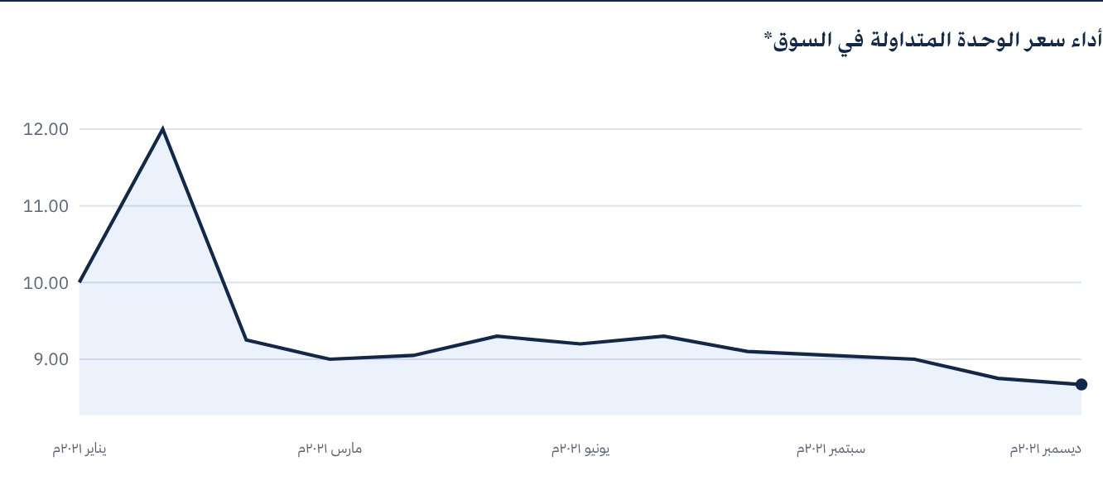

للحصول على مزيد من المعلومات
شركة الخبير المالية
ص.ب 128289 جدة 21362
المملكة العربية السعودية
هاتف: ‎+966 12 658 8888‎
فاكس: ‎+966 12 658 6663‎
البريد الإلكتروني: info@alkhabeer.com
رقم السجل التجاري: 4030177445
الرخصة الصادرة من هيئة السوق المالية: ‎07074-37‎
www.alkhabeer.com

 إشعار مهم
لا تمثل هذه الوثيقة عرضًا للشراء أو الاكتتاب أو المشاركة بأي شكل في صندوق "الخبير للدخل المتنوع المتداول"، ولا تشكل الوثيقة (أو أي جزءٍ منها) أساسًا ولا ينبغي الاعتماد عليها للقيام بما تقدم أو محفزًا لإبرام أي تعاقد مهما كان نوعه. يجب على المستثمرين المحتملين قراءة شروط وأحكام صندوق "الخبير للدخل" وما ورد فيها بشأن مخاطر الاستثمار ووثائقه الأخرى بعناية ودقة قبل اتخاذ القرار وذلك من خلال الموقع الإلكتروني لشركة "الخبير المالية": www.alkhabeer.com. هذا الاستثمار ليس وديعة نقدية لدى بنك محلي. ويمكن أن ترتفع أو تنخفض قيمة الاستثمار وأي دخل آخر متحقق منه. كما يتوجب على جميع المستثمرين الراغبين في الاستثمار التوصل إلى قرارهم بالتشاور مع مستشاريهم الماليين والقانونيين وتقييم جميع المخاطر التي ينطوي عليها الاستثمار. كما لا يمكن إعطاء ضمان بأن النتائج المستهدفة والمتوقعة سوف تتحقق، وبالإضافة إلى ذلك، فإن الأداء السابق لا يضمن النتائج المستقبلية للصندوق. يعد استثمار المستثمر في الصندوق إقرارًا منه باطلاعه على شروط وأحكام الصندوق وقبوله بها. تنتفي المسؤولية عن مدير الصندوق أو أي من تابعيه في حال وقوع أي خسارة مالية للصندوق ما لم يكن ذلك ناتجًا عن أسباب متعمدة من قبل مدير الصندوق.

